- 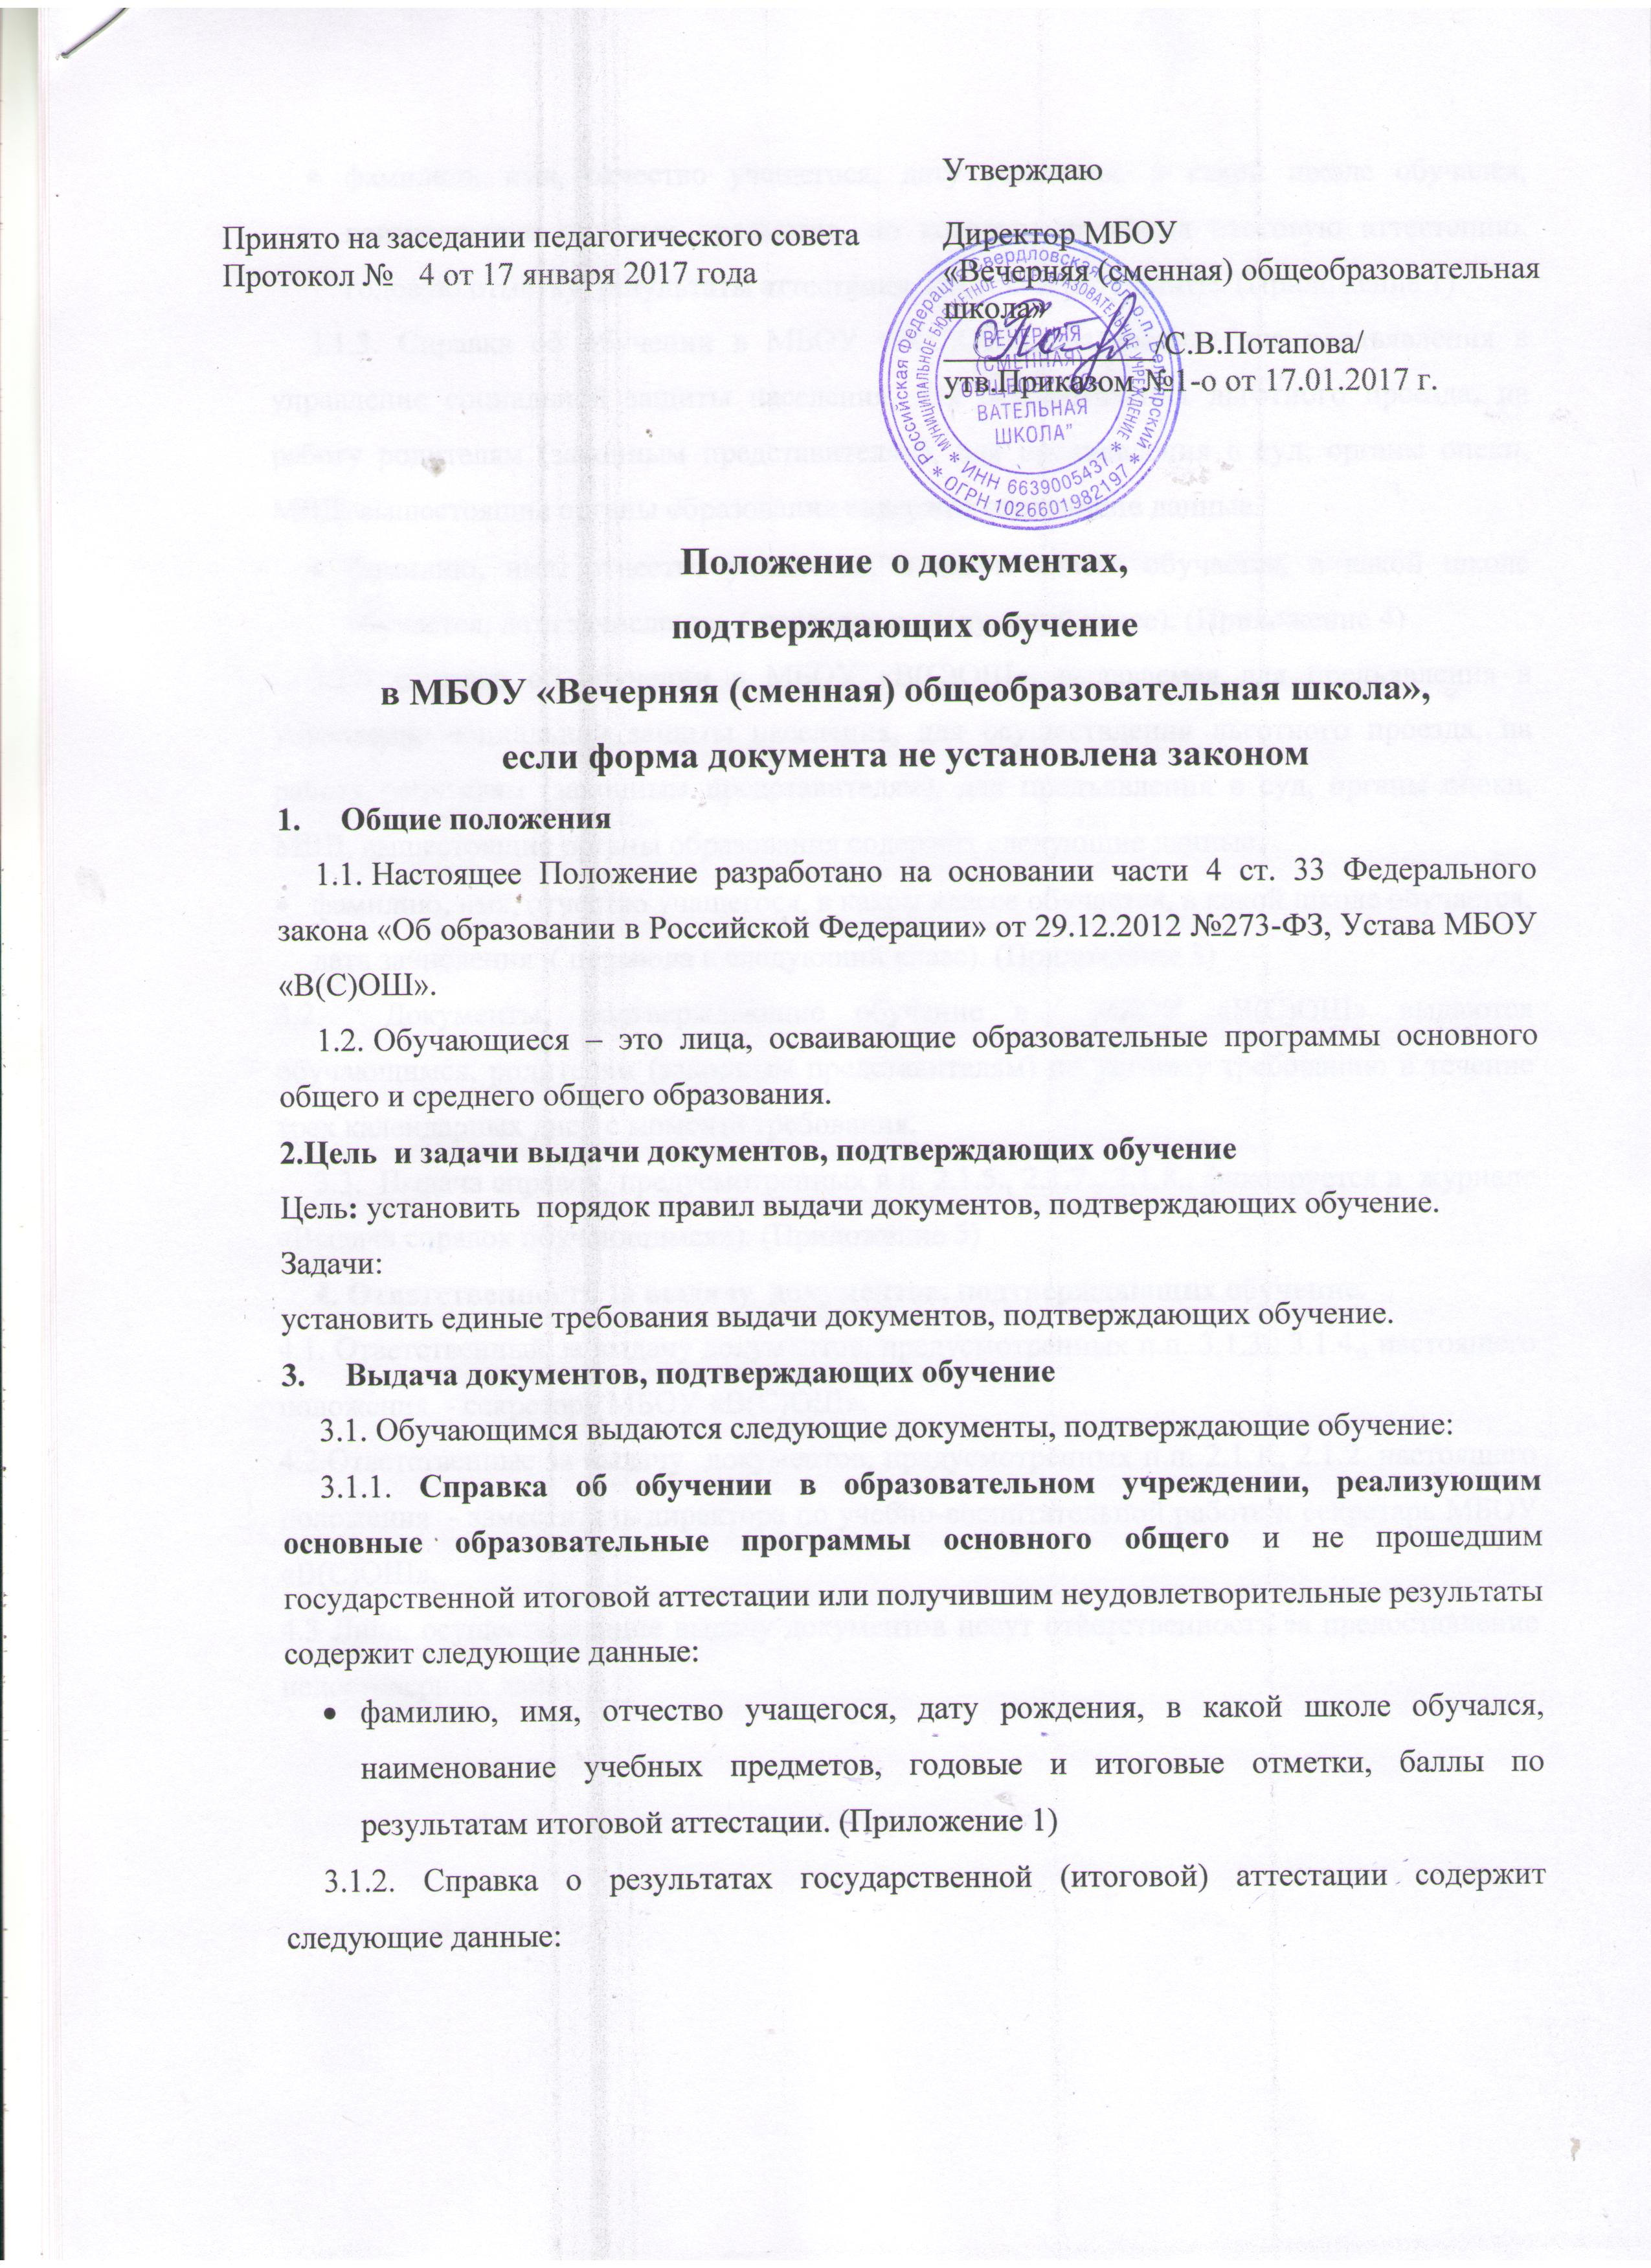фамилию, имя, отчество учащегося, дату рождения, в какой школе обучался, наименование учебных предметов, по которым проходил итоговую аттестацию, годовую отметку, результаты аттестации, итоговые результаты. (Приложение 1)
3.1.3. Справка об обучении в МБОУ «В(С)ОШ», выдаваемая для предъявления в управление социальной защиты населения, для осуществления льготного проезда, на работу родителям (законным представителям), для предъявления в суд, органы опеки, МВД, вышестоящие органы образования содержит следующие данные.
- фамилию, имя, отчество учащегося, в каком классе обучается, в какой школе обучается, дата зачисления ( перевода в следующий класс). (Приложение 4)
3.1.4 Справка об обучении в МБОУ «В(С)ОШ», выдаваемая для предъявления в управление социальной защиты населения, для осуществления льготного проезда, на работу родителям (законным представителям), для предъявления в суд, органы опеки, МВД, вышестоящие органы образования содержит следующие данные.
- фамилию, имя, отчество учащегося, в каком классе обучается, в какой школе обучается, дата зачисления ( перевода в следующий класс). (Приложение 3)
3.2. Документы, подтверждающие обучение в МБОУ «В(С)ОШ» выдаются обучающимся, родителям (законным представителям) по устному требованию в течение трех календарных дней с момента требования.
3.3. Выдача справок, предусмотренных в п. 2.1.5., 2.1.7., 2.1.8., фиксируется в журнале «Выдача справок обучающимся»). (Приложение 5)
4. Ответственность за выдачу документов, подтверждающих обучение.
4.1. Ответственный за выдачу документов, предусмотренных п.п. 3.1.3., 3.1.4., настоящего положения - секретарь МБОУ «В(С)ОШ».
4.2.Ответственные за выдачу документов, предусмотренных п.п. 2.1.1., 2.1.2. настоящего положения - заместитель директора по учебно-воспитательной работе и секретарь МБОУ «В(С)ОШ».
4.3 Лица, осуществляющие выдачу документов несут ответственность за предоставление недостоверных данных.

Приложение № 1
Утвержден
приказом Министерства образования и науки Российской Федерации
от «30» января 2009 г. № 16

Справка
об обучении в образовательном учреждении, реализующем основные общеобразовательные программы основного общего и (или)
среднего общего образования
Данная справка выдана ________ПЕТРОВУ_________________________
^{(фамилия,}
__________________ИВАНУ ИВАНОВИЧУ________________________
^{имя, отчество – при наличии)}
дата рождения «18» _сентября_ 1994 г. в том, что он (а) обучался (обучалась) в _Муниципальном бюджетном общеобразовательном учреждении «Вечерняя (сменная) общеобразовательная школа»
(полное наименование образовательного учреждения и его местонахождения)
в _2017-2018__ учебном году в __9_классе и получил(а) по учебным предметам следующие отметки (количество баллов):

№  п/п | Наименование учебных предметов | Годовая отметка за последний год обучения | Итоговая отметка | Отметка, полученная на государственной (итоговой) аттестации или количество баллов по результатам ГИА
1 | 2 | 3 | 4 | 5
1 | Русский язык | 3 (удовлетв.) |  | 2 (неуд.) / 8 баллов
2 | Литература | 3 (удовлетв.) | 3 (удовлетв.)
3 | Английский язык | 3 (удовлетв.) | 3 (удовлетв.)
4 | Математика | 3 (удовлетв.) |  | 2 (неуд.) / 5 баллов
5 | Информатика и ИКТ | 3 (удовлетв.) | 3 (удовлетв.)
6 | Обществознание | 3 (удовлетв.) | 3 (удовлетв.)
7 | История | 3 (удовлетв.) | 3 (удовлетв.)
8 | География |  | 4 (хорошо)
9 | Биология | 3 (удовлетв.) | 3 (удовлетв.)
10 | Физика | 3 (удовлетв.) | 3 (удовлетв.)
11 | Химия | 3 (удовлетв.) | 4 (хорошо)

Директор МБОУ «В(С)ОШ» _____________ _____С.В.Потапова ___
^{(подпись)} ^{(ФИО)}
м.п.

Дата выдачи «26» июня 2018 г. регистрационный №___1____

Приложение № 2
Российская Федерация
Свердловская область
МБОУ «Вечерняя (сменная) общеобразовательная школа»
624030, Свердловская область,
р.п. Белоярский, ул. Милицейская, 1
Тел. 8(343 77) 2-16-68, e-mail: vsosh@mail.ru

№ _______
от _______________

СПРАВКА
о результатах государственной (итоговой) аттестации

Данная справка выдана __ИВАНОВУ ИВАНУ ИВАНОВИЧУ _______________
(фамилия, имя, отчество)
дата рождения «_18_»_____октября_____ _1997 г. в том, что он (а) обучался (обучалась) _в Муниципальном бюджетном общеобразовательном учреждении «Вечерняя (сменная) общеобразовательная школа»
(полное наименование образовательного учреждения и его местонахождения)
_____________________________________________________________________________
и получил(а) по учебным предметам следующие отметки (количество баллов):

№  п/п | Наименование учебных предметов | Годовая отметка за последний год обучения | Результаты  государственной (итоговой) аттестации |  | Итоговая  отметка
 |  |  | Количество баллов | Отметка
1. | Математика | 3 | 22 | 3 | 3
2. | Русский язык | 3 | 33 | 4 | 4
3. | Обществознание | 4 | 31 | 4 | 4

Директор МБОУ «В(С)ОШ» _____________ _____С.В.Потапова ___
^{(подпись)} ^{(ФИО)}
м.п.

Дата выдачи «26» июня 2018 г. регистрационный №___1____

Приложение № 3

Российская Федерация
Свердловская область
МБОУ «Вечерняя (сменная) общеобразовательная школа»
624030, Свердловская область,
р.п. Белоярский, ул. Милицейская, 1
Тел. 8(343 77) 2-16-68, e-mail: vsosh@mail.ru

№ _______
от _______________
СПРАВКА

Выдана ____________________________________________________________________
в том, что он (она) действительно учится в муниципальном бюджетном общеобразовательном учреждении «Вечерняя (сменная) общеобразовательная школа», п.Белоярский в ____ классе .
Основание: приказ № ____от __________________ « ________________»
Справка выдана по месту требования.

Директор _____________ Потапова С.В.

м.п.

Приложение № 4
Российская Федерация
Свердловская область
МБОУ «Вечерняя (сменная) общеобразовательная школа»
624030, Свердловская область,
р.п. Белоярский, ул. Милицейская, 1
Тел. 8(343 77) 2-16-68, e-mail: vsosh@mail.ru

№ _______
от _______________

Справка о прибытии в школу

1.Фамилия____________________________________________________________________
2. Имя _______________________________________________________________________
3. Отчество __________________________________________________________________
4. Год рождения ______________________________________________________________
5. Прибыл в муниципальное бюджетное общеобразовательное учреждение «Вечерняя (сменная) общеобразовательная школа», п.Белоярский Свердловской области.
6.Класс______________________________
Директор МБОУ «В(С)ОШ» _______________________С.В.Потапова

м.п.

Приложение № 5
Российская Федерация
Свердловская область
МБОУ «Вечерняя (сменная) общеобразовательная школа»
624030, Свердловская область,
р.п. Белоярский, ул. Милицейская, 1
Тел. 8(343 77) 2-16-68, e-mail: vsosh@mail.ru

№ _______
от _______________

Справка о выбытии из школы

1.Фамилия____________________________________________________________________
2. Имя _______________________________________________________________________
3. Отчество __________________________________________________________________
4. Год рождения ______________________________________________________________
5. Выбыл(а) из муниципального бюджетного общеобразовательного учреждения «Вечерняя (сменная) общеобразовательная школа».
Учился(сь) в __________________ классе.
Директор МБОУ «В(С)ОШ» _______________________С.В.Потапова

м.п.

Приложение № 6

ШТАМП
МБОУ «В(С)ОШ»

СПРАВКА

Выдана гражданину __ПЕТРОВУ ИВАНУ ПЕТРОВИЧУ__________
^{(фамилия, имя, отчество)}
__22 ноября 1195_ года рождения в том, что он в 2002г. поступил согласно приказу о зачислении №_104_ от «_30_»____августа____ _2003_г. в образовательное учреждение среднего (полного) общего образования –
Муниципальное бюджетное общеобразовательное учреждение «Вечерняя (сменная) общеобразовательная школа», п.Белоярский Свердловской области,
полное наименование образовательного учреждения
имеющее государственную аккредитацию ___66АО1 №0001760_ от 16.09.2016 г.,___
указываются номер и дата выдачи
_______свидетельство действительно по 14 мая 2025 года _____________
свидетельства о государственной аккредитации, срок действия
__Министерство общего и профессионального образования Свердловской области_____ наименование органа, выдавшего свидетельство
и в настоящее время обучается в __9 классе по очно-заочной форме обучения.
Год окончания обучения в образовательном учреждении – 2018 г.

Справка дана для предъявления в военный комиссариат Белоярского района Свердловской области
наименование военного комиссариата

Приложение № 7

Российская Федерация
Свердловская область
МБОУ «Вечерняя (сменная) общеобразовательная школа»
624030, Свердловская область,
р.п. Белоярский, ул. Милицейская, 1
Тел. 8(343 77) 2-16-68, e-mail: vsosh@mail.ru

№ _______
от _______________
СПРАВКА

Выдана ____________________________________________________________________
в том, что он (она) действительно учится в муниципальном бюджетном общеобразовательном учреждении «Вечерняя (сменная) общеобразовательная школа», п.Белоярский, в ____ классе .
Основание: приказ № ____от ______________ 20_ года.
Справка выдана по месту требования.

Директор _____________ Потапова С.В.
мп

Приложение № 8
Журнал регистрации «Выдача справок обучающимся»

№ | Дата выдачи справок | Фамилия, имя, отчество обучающихся | класс | Куда выдается справка

